9 «В» класс
Дата | № урока | Предмет | Учитель | Тема урока | Задание
15.11  Понедельник | 1. | Труд. обучение | Бохан Оксана Валерьевна  Прошу предоставить ответы на WhatsApp  8-953-049-58-78, указать ФИ, класс | Правила безопасности при обращении с моющими средствами | Правила безопасности при обращении с моющими средствами  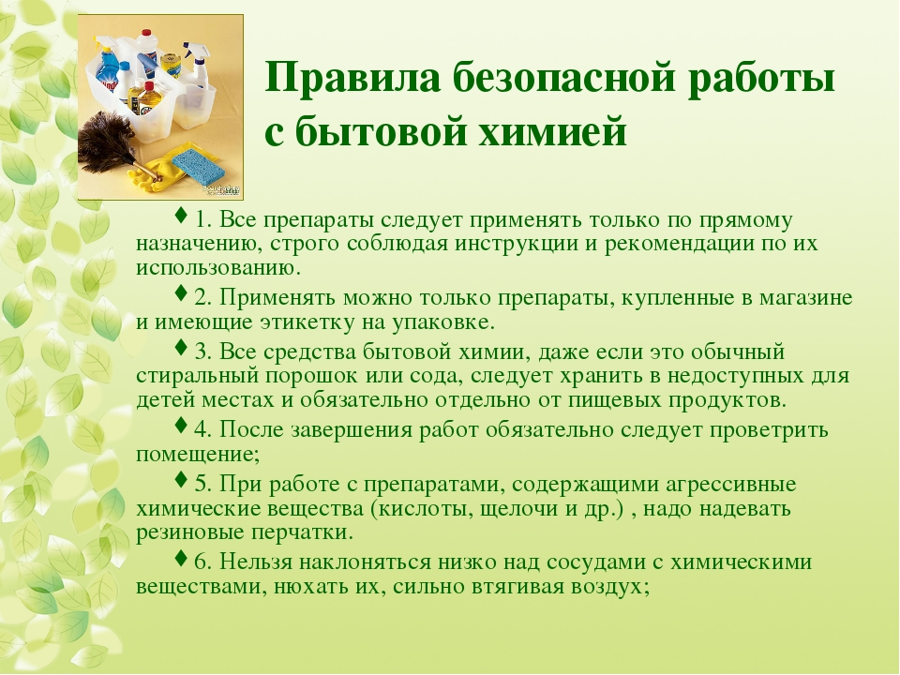  Задание: записать правила в рабочую тетрадь.
 | 2. | Физ-ра | Бренер Максим Сергеевич  Прошу предоставить ответы на WhatsApp  8-912-658-90-39, указать ФИ, класс | ОРУ | Составьте и выполните комплекс упражнений для развития быстроты. Фото/видео отчет.
 | 3. | ПП и ЭВС | Ремизова Юлия Вячеславовна  Прошу предоставить ответы на WhatsApp  8-922-121-89-83, указать ФИ, класс | Развитие механического и логического способов запоминания | 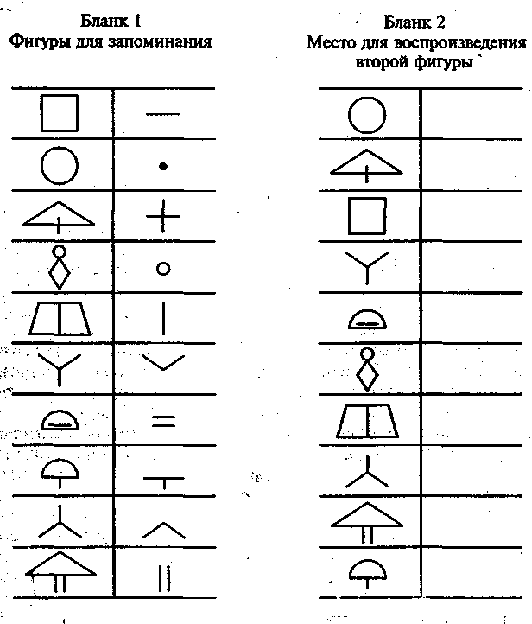  запомнить фигуры в Бланке 1, в Бланке 2 воспроизвести фигуры.
 | 4. | Труд. обучение | Бохан Оксана Валерьевна  Прошу предоставить ответы на WhatsApp  8-953-049-58-78, указать ФИ, класс | Правила безопасности при выполнении уборки | Повторить инструменты и материалы для уборки.  Правила безопасности при выполнении уборки  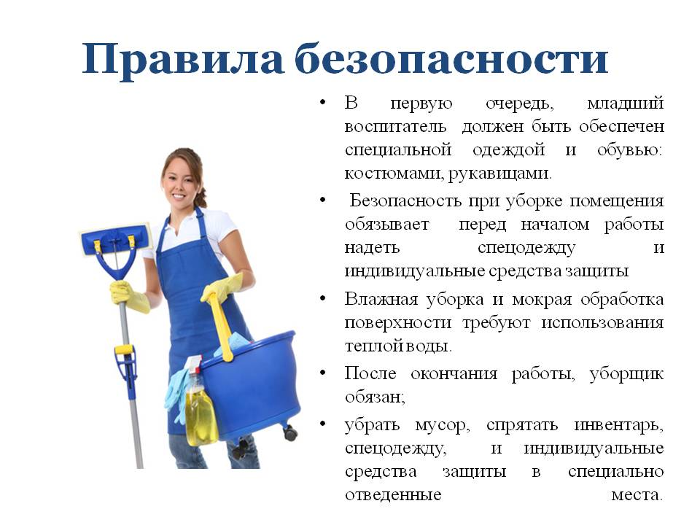  Задание: записать правила в тетрадь.
 | 5. | Математика | Попова Ольга Александровна  Прошу предоставить ответы на WhatsApp  8-950-206-06-54, указать ФИ, класс | Выполнение вычислений на калькуляторе | 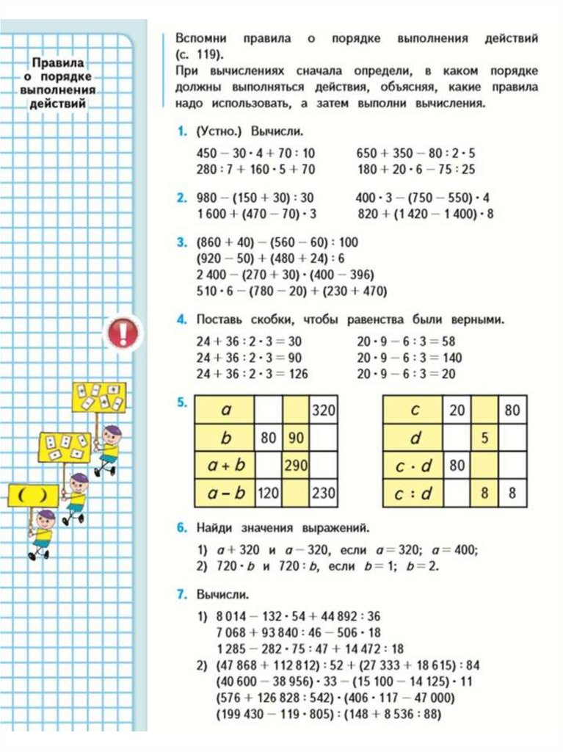
 | 6. | Чтение и р.р. | Шамакова Людмила Владимировна  Прошу предоставить ответы на WhatsApp  8-919-394-43-77  указать ФИ, класс | А.С.Пушкин "Барышня-крестьянка". Мои любимые герои повести. | 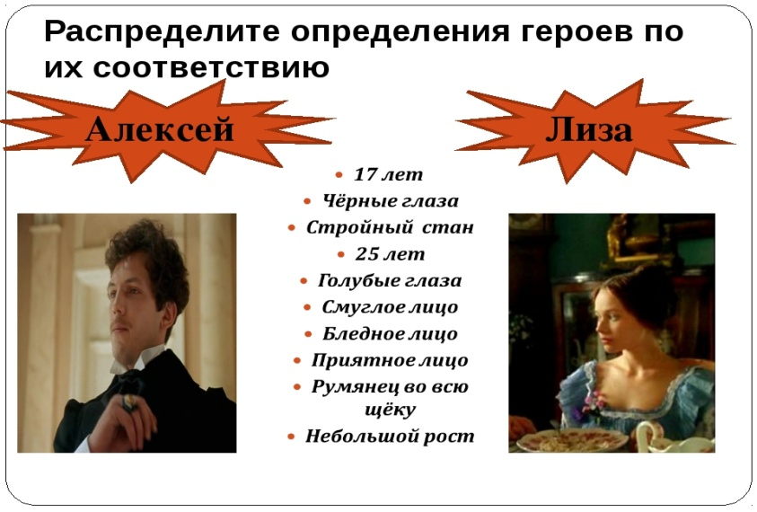  Лиза -............  Алексей -........  Нарисуй рисунок к повести.  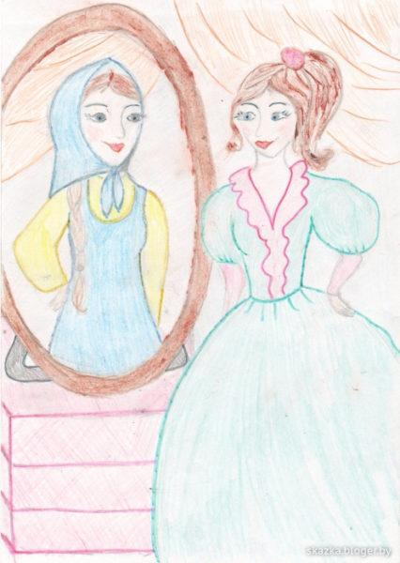  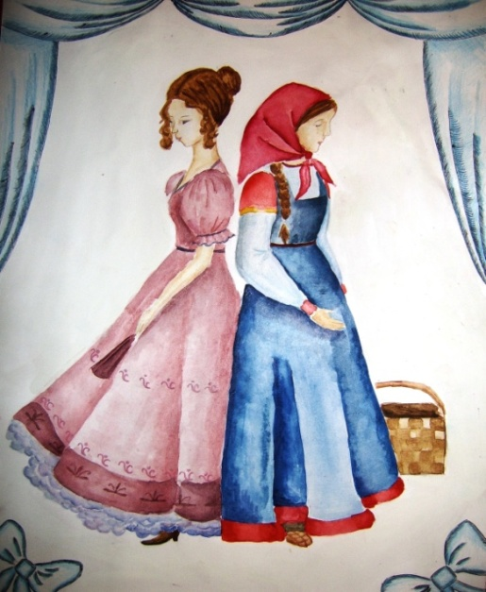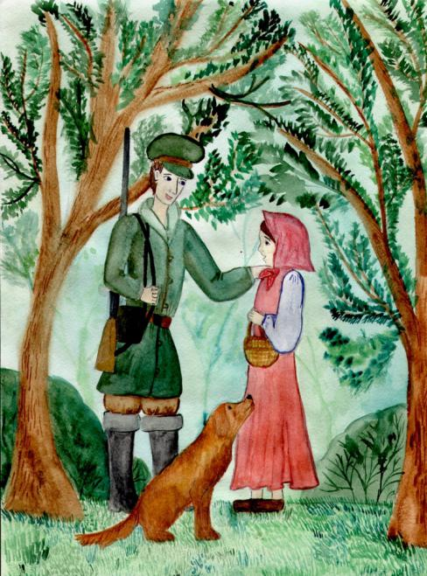
 | 7. | География | Жаворонкова Ксения Александровна  Прошу предоставить ответы на WhatsApp  8-963-047-96-38, указать ФИ, класс | Италия: население, культура, обычаи и традиции | Учебник: География 9 класс. Лифанова, Соломина можно скачать по ссылке: http://kiknur-school.ru/internat/index.php/svedeniya-ob-obrazovatelnoj-organizatsii/obrazovanie/shkolnaya-biblioteka?layout=edit&id=241  Прочитать § «Италия: население, культура, обычаи и традиции» стр.44-47, письменно ответить на вопросы:  1)На сколько областей делится Италия?  2)Назовите самые знаменитые города Италии?
16.11  Вторник | 2. | ПП и ЭВС | Ремизова Юлия Вячеславовна  Прошу предоставить ответы на WhatsApp  8-922-121-89-83, указать ФИ, класс | Развитие памяти и внимания. | 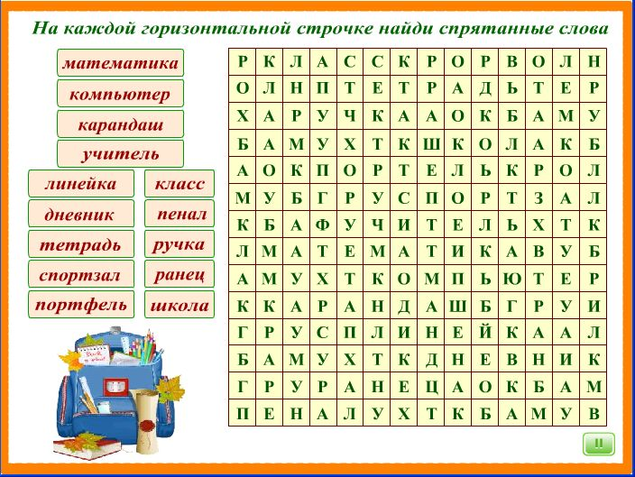
 | 3. | Грамматика | Шамакова Людмила Владимировна  Прошу предоставить ответы на WhatsApp  8-919-394-43-77  указать ФИ, класс | Контрольная работа по теме "Имя существительное". | Контрольная работа.  1.Подчеркни одушевлённые имена существительные:(кто?)  - учитель, лес, Дима, окно, собака, берёза, петух, яблоко, ночь, мать, рыба, лимон.  2. Подчеркни нарицательные имена существительные:( с маленькой буквы)  - алфавит, Пушкин, корова, Германия, море, Дунай, задача, Бим, лебедь, Муму, чай, Москва.  3. Укажи склонение имён существительных:(1,2,3 скл)  - Зуб, пила, рожь, полотенце, война, кость, вокзал, небо, любовь, песня, сапог, охота.  4. Подчеркни несклоняемые имена существительные:  - кофе, сын, шоссе, сказка, кино, город, какао, осень, пальто, соловей.  5. Укажи число, падеж и склонение имён существительных:  - лежит у стола –...число, ...падеж, ...скл.  стоит перед площадью –  бежит по дороге –  читали о солдатах -  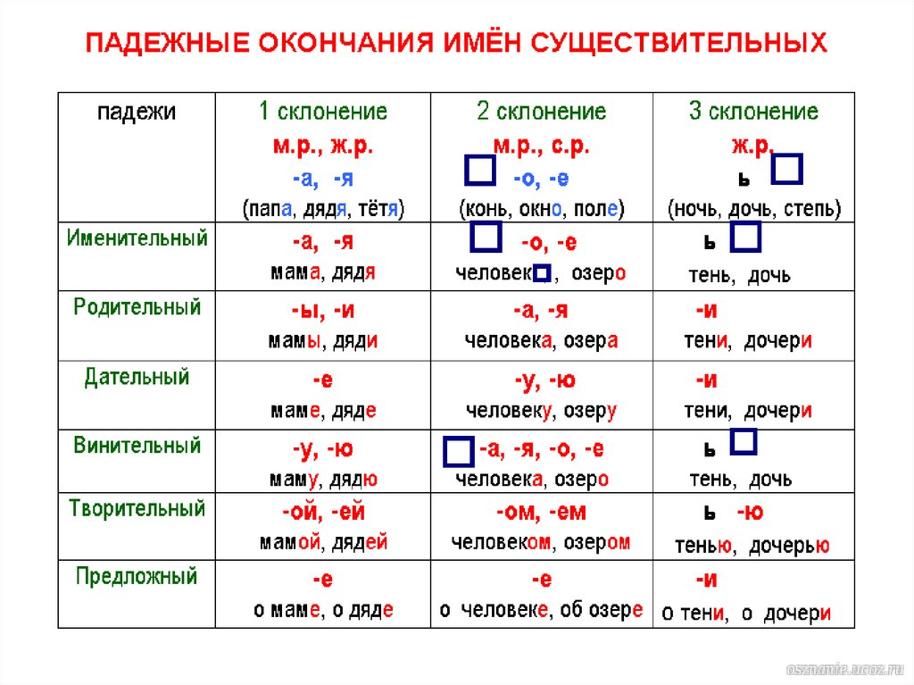
 | 4. | Чтение и р.р. |  | А.С.Пушкин "Барышня-крестьянка". Викторина. | Викторина «Да-нет»  - 1.Иван Петрович Берестов и Григорий Иванович Муромский были соседями?  - 2.Отец поругал Лизу за то, что она странно оделась к обеду с Берестовыми?  - 3.Отец обыкновенно звал Лизу Бетси?  - 4.Упав с лошади, травму получил Муромский?  - 5.Мисс Жаксон разрешила Лизе взять её белила и сурьму?  - 6.Отец Алексея спрашивал у сына согласия женить его на Лизе?  - 7.Идея обучить Акулину грамоте принадлежала Алексею?  - 8.Узнали ли отцы о переодеваниях Лизы?  - Ответы: 1- да, 2- нет .., 3-.., 4- .., 5 -...,6 -...,  - 7 -..., 8- ...
 | 5. | Природовед. | Родина Ксения Ивановна  Прошу предоставить ответы на WhatsApp  8-922-104-88-12 указать ФИ, класс | Кровеносные сосуды. Круги кровообращения | Тема: Кровеносные сосуды. Круги кровообращения  1.Запиши число, тему.  https://www.youtube.com/watch?v=pjzxIajQ2mc  2. Посмотри видеоурок «Кровеносные сосуды. Круги кровообращения», ссылка:  Что ты увидел (а)?  Как происходит в организме человека кровообращение?
 | 6. | Математика | Попова Ольга Александровна  Прошу предоставить ответы на WhatsApp  8-950-206-06-54, указать ФИ, класс | Выполнение вычислений на калькуляторе
 | 7. | Физ-ра | Бренер Максим Сергеевич  Прошу предоставить ответы на WhatsApp  8-912-658-90-39, указать ФИ, класс | Комплекс ОРУ | Придумать и составить комплекс ОРУ со скакалкой.
17.11  Среда | 2. | Математика | Попова Ольга Александровна  Прошу предоставить ответы на WhatsApp  8-950-206-06-54, указать ФИ, класс | Нахождение неизвестного компонента при сложении, вычитании | 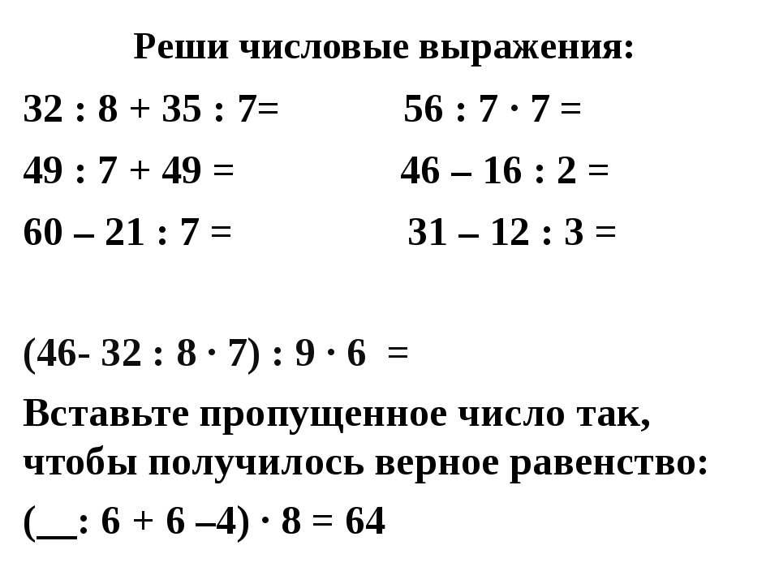
 | 3. | Труд. обучение | Бохан Оксана Валерьевна  Прошу предоставить ответы на WhatsApp  8-953-049-58-78, указать ФИ, класс | Правила безопасности при выполнении уборки | Повторить инструменты и материалы для уборки.  Правила безопасности при выполнении уборки  Задание: записать правила в тетрадь.
 | 4. | Труд. обучение |  | Подготовка инвентаря и моющих средств к уборке | Повторить уборочный инвентарь к уборке  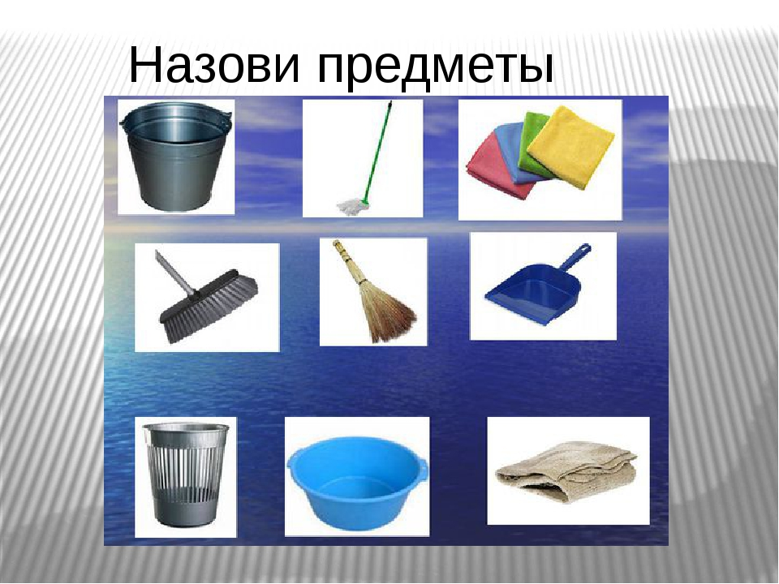  Повторить моющие средства к уборке  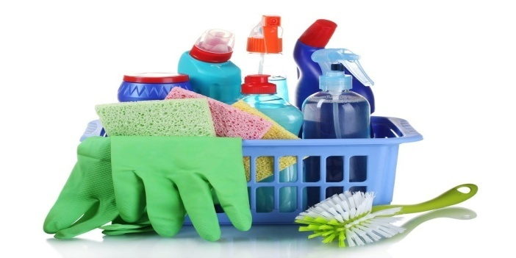  Задание: записать в рабочую тетрадь уборочный инвентарь и моющие средства и зарисовать их.
 | 5. | Труд. обучение
 | 6. | Труд. обучение |  | Уборка стен в помещении | Уборка стен в помещении  Подготавливаем инвентарь и чистящие средства, что понадобится в процессе работ:  - тканевые салфетки или тряпки для мытья поверхностей;  - пригодятся также специальные средства для разных материалов;  - ведро или таз для воды;  - швабра и щетки для мытья стен.  - швабра и щетки для мытья стен.  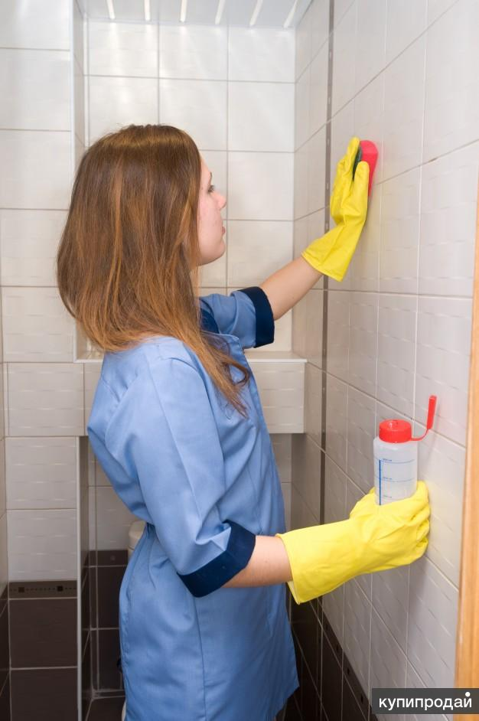  Задание: сделать видео уборки «мытья стен».
 | 7. | СБО |  | Подготовка плодов и овощей к консервированию | Подготовка плодов и овощей к консервированию  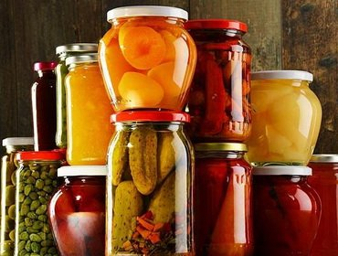  Консервирование плодов и овощей – процесс трудоемкий, требующий специальных знаний и предварительной подготовки.  Перед консервацией фруктов, ягод или урожая с огорода нужно простерилизовать соответствующую тару, а сами продукты хорошо промыть, очистить, нарезать.  Технология консервирования плодов и овощей включает такие подготовительные работы, как:  - сортировка;  - мойка;  - очистка;  - нарезка;  - бланширование.  Причем все они должны проводиться качественно, потому что многие неудачи, например бомбаж, происходят именно из-за ошибок при подготовительных работах.  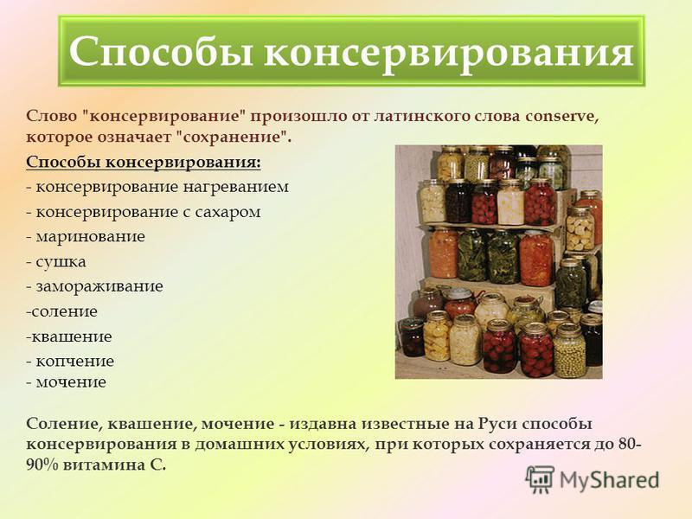  Задание: записать в тетрадь подготовительные работы и способы консервирования.
18.11  Четверг | 1. | Физ-ра | Бренер Максим Сергеевич  Прошу предоставить ответы на WhatsApp  8-912-658-90-39, указать ФИ, класс | Комплекс ОРУ | Придумать и составить комплекс ОРУ со скакалкой.
 | 2. | Математика | Попова Ольга Александровна  Прошу предоставить ответы на WhatsApp  8-950-206-06-54, указать ФИ, класс | Арифметические действия с целыми числами | 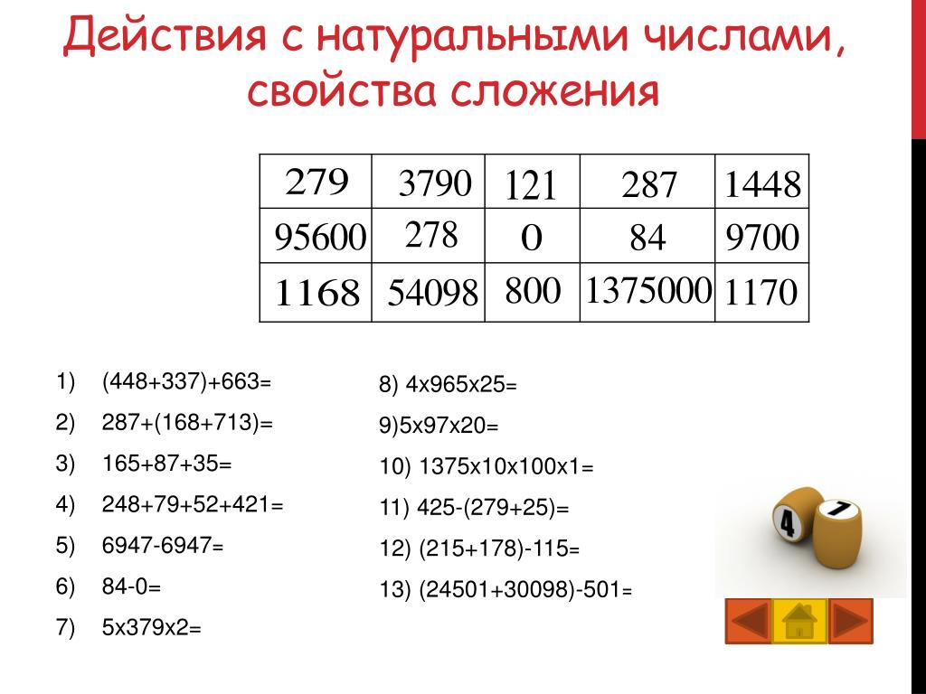
 | 3. | Труд. обучение | Бохан Оксана Валерьевна  Прошу предоставить ответы на WhatsApp  8-953-049-58-78, указать ФИ, класс | Уборка стен в помещении | Уборка стен в помещении  Подготавливаем инвентарь и чистящие средства, что понадобится в процессе работ:  - тканевые салфетки или тряпки для мытья поверхностей;  - пригодятся также специальные средства для разных материалов;  - ведро или таз для воды;  - швабра и щетки для мытья стен.  - швабра и щетки для мытья стен.  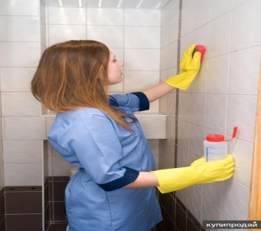  Задание: сделать видео уборки «мытья стен».
 | 4. | Труд. обучение |  | Уборка пола в помещении | Уборка пола в помещении  Уборочный инвентарь: швабра, ведро, веник, совок, тряпка, мешок для мусора.  Последовательность уборки:  - подготовить уборочный инвентарь;  - налить воды в ведро;  - начинать мыть пол с дальнего угла;  - после мытья прополоскать тряпку и промыть ведро.  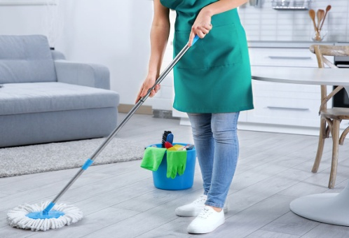  Задание: сделать видео уборки «мытья пола».
 | 5. | Грамматика | Шамакова Людмила Владимировна  Прошу предоставить ответы на WhatsApp  8-919-394-43-77  указать ФИ, класс | Работа над ошибками | Сделать работу над ошибками.
 | 6. | Труд. обучение | Бохан Оксана Валерьевна  Прошу предоставить ответы на WhatsApp  8-953-049-58-78, указать ФИ, класс | Уборка пола в помещении | Уборка пола в помещении  Уборочный инвентарь: швабра, ведро, веник, совок, тряпка, мешок для мусора.  Последовательность уборки:  - подготовить уборочный инвентарь;  - налить воды в ведро;  - начинать мыть пол с дальнего угла;  - после мытья прополоскать тряпку и промыть ведро.  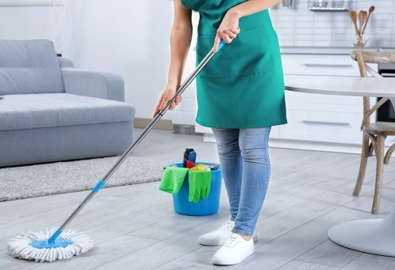  Задание: сделать видео уборки «мытья пола».
 | 7. | Чтение и р.р. | Шамакова Людмила Владимировна  Прошу предоставить ответы на WhatsApp  8-919-394-43-77  указать ФИ, класс | Итоговый урок по повести А.С.Пушкина "Барышня-крестьянка". | Записать в тетрадь.  - Чем нам интересно это произведение?  Повесть «Барышня-крестьянка» - весёлое лёгкое произведение, в котором встречаются эпизоды, вызывающие добрую улыбку. Крестьянская девушка Настя и дочь помещика Лиза – подруги. Помещик Алексей Берестов играет в горелки со слугами и готов жениться на дочери кузница Акулине. Конечно, такие отношения между помещиками и крестьянами не характерны для эпохи 19 века, но и не являются исключением. А.С.Пушкин был за нормальные человеческие отношения между людьми, не зависящие от происхождения (дворянского или крестьянского. Эта повесть о вечных ценностях: любви, взаимопонимании, прощении, красоте природы.
19.11  Пятница | 1. | Грамматика | Шамакова Людмила Владимировна  Прошу предоставить ответы на WhatsApp  8-919-394-43-77  указать ФИ, класс | Имя прилагательное как часть речи. | 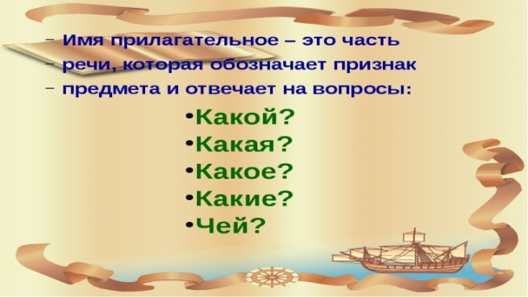  Выполни задание из таблицы "Кто такой?":  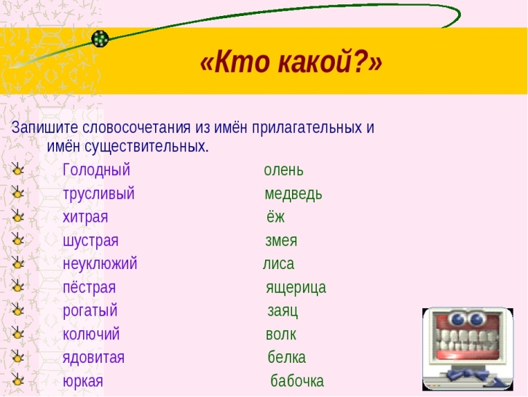
 | 2. | Математика | Попова Ольга Александровна  Прошу предоставить ответы на WhatsApp  8-950-206-06-54, указать ФИ, класс | Арифметические действия с целыми числами | 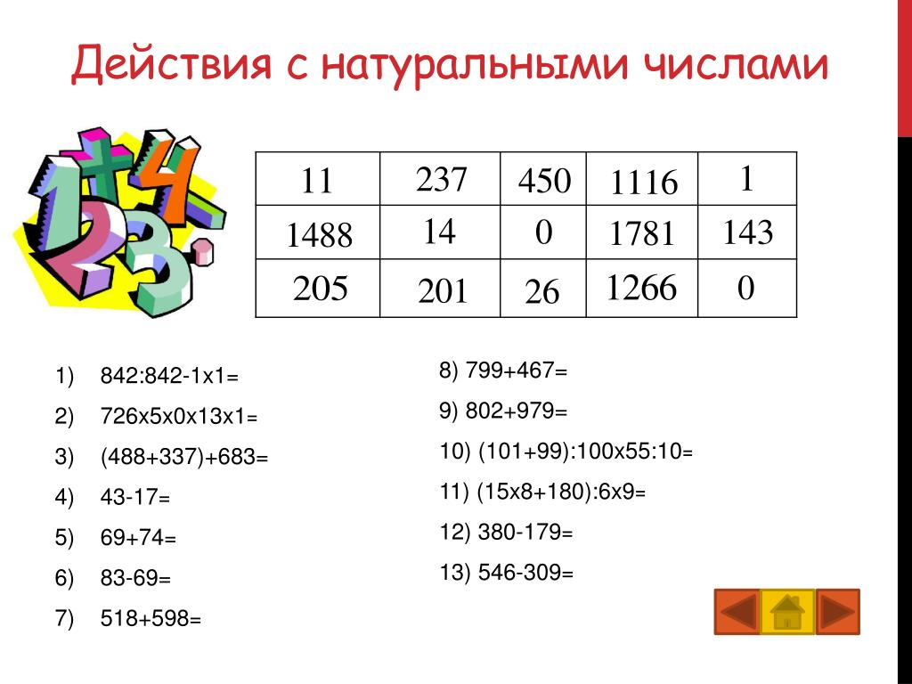
 | 3. | Труд. обучение | Бохан Оксана Валерьевна  Прошу предоставить ответы на WhatsApp  8-953-049-58-78, указать ФИ, класс | Уборка лестничных пролетов | Уборка лестничного пролета  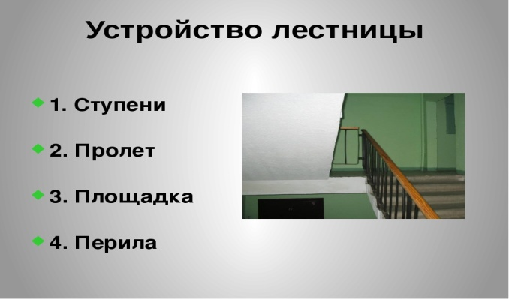  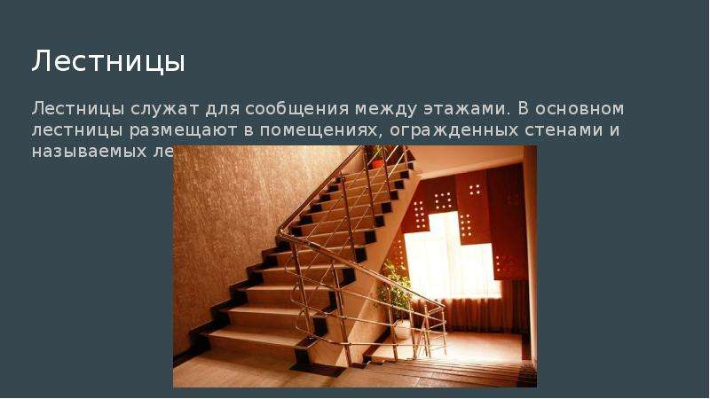  Задание: сделать записи в тетради и нарисовать лестницу.
 | 4. | Грамматика | Шамакова Людмила Владимировна  Прошу предоставить ответы на WhatsApp  8-919-394-43-77  указать ФИ, класс | Имя прилагательное как часть речи. | 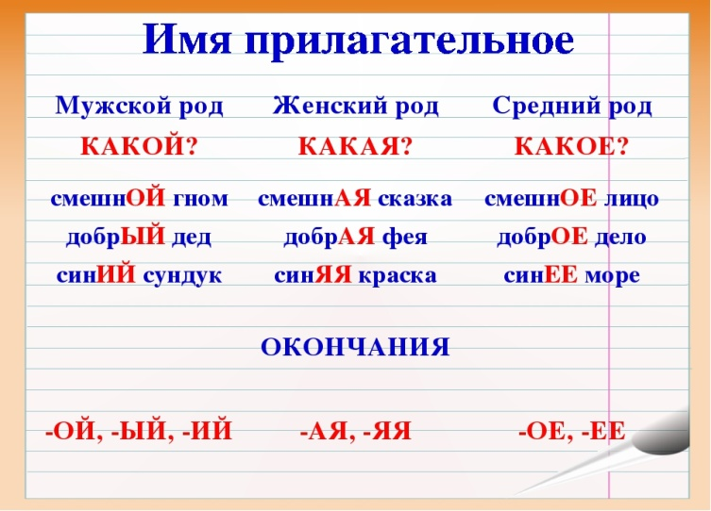  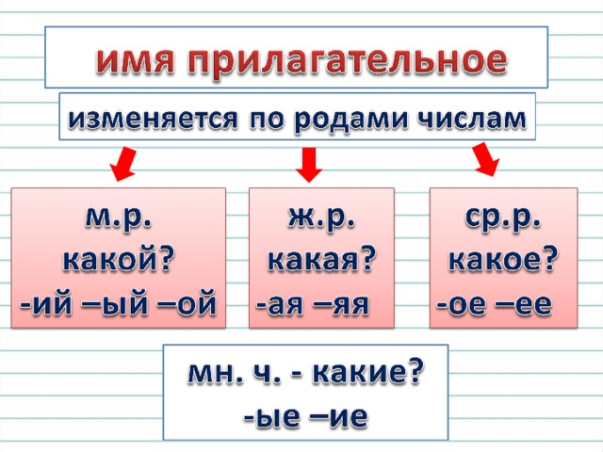  Допиши имена прилагательные, укажи род и число:  Сахар ( какой?)........., ......., ....... . - ..... род, .....число  Небо (какое?)......, ........, ........ .  Школа (какая?) ......, ........., ........ .  Книги (какие?) ......, ........, ....... .  ( синее, большая, белый, интересные, городская, хмурое, сладкий, детские, осеннее, тростниковый, спортивная, разноцветные).
 | 5. | География | Жаворонкова Ксения Александровна  Прошу предоставить ответы на WhatsApp  8-963-047-96-38, указать ФИ, класс | Греция | Учебник География 9 класс. Лифанова, Соломина можно скачать по ссылке: http://kiknur-school.ru/internat/index.php/svedeniya-ob-obrazovatelnoj-organizatsii/obrazovanie/shkolnaya-biblioteka?layout=edit&id=241  Прочитать § «Греция (Греческая Республика)» стр.48-51, письменно ответить на вопросы:  1) Как называется самая высокая гора Греции?  2)Как называется столица Греции?
 | 6. | Природовед. | Родина Ксения Ивановна  Прошу предоставить ответы на WhatsApp  8-922-104-88-12 указать ФИ, класс | Движение крови по сосудам. | Тема: Движение крови по сосудам  Задание.  1.Запиши число, тему.  2. В учебнике И.В.Романов «Биология, 9 класс» читать с.99-101, устно ответить на вопросы с.1,2.  • Что такое кровяное давление?  • Какое давление должно быть у здорового человека?  Кровяное давление – это давление крови на стенки сосудов.  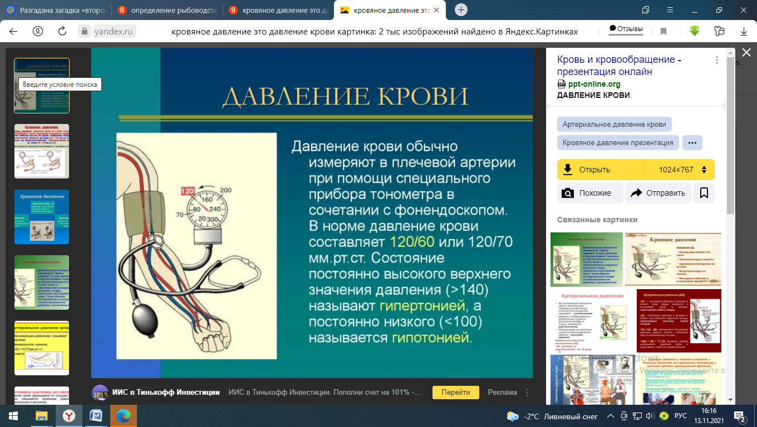
 | 7. | СБО | Бохан Оксана Валерьевна  Прошу предоставить ответы на WhatsApp  8-953-049-58-78, указать ФИ, класс | Повторение пройденного материала | Повторение пройденного материала по разделу «Питание»  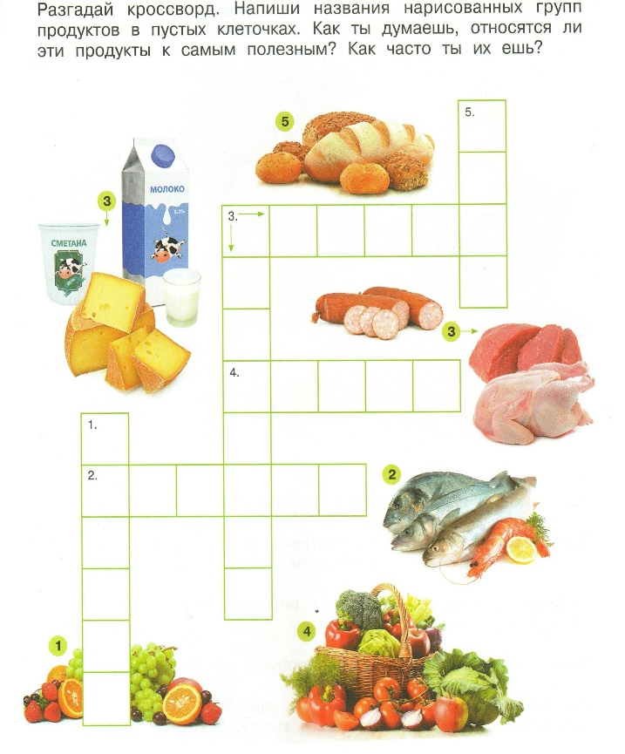  Задание: разгадать кроссворд

